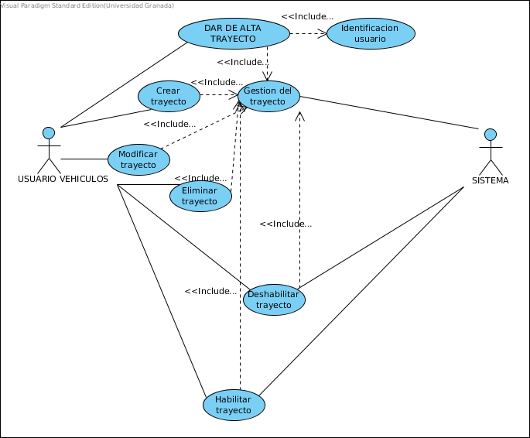

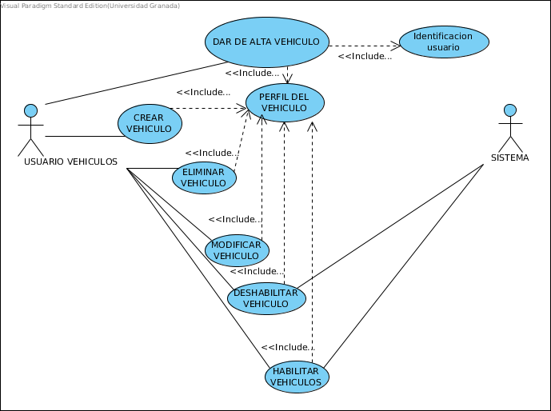

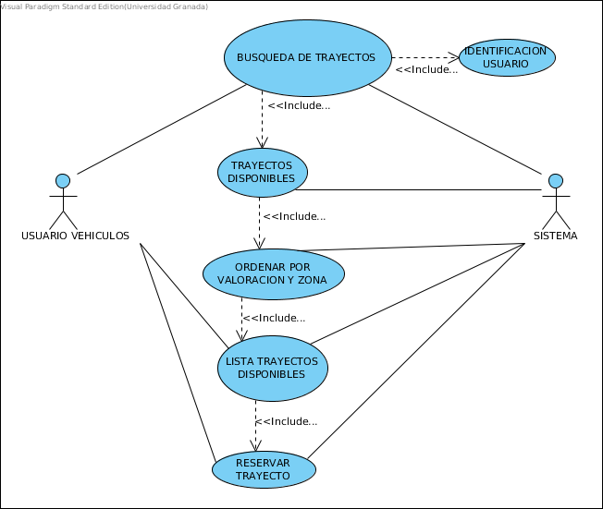

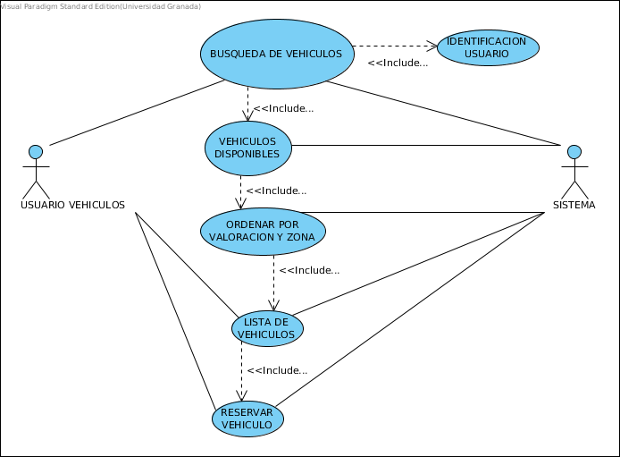

|  |  |  |  |  |  |  |
| --- | --- | --- | --- | --- | --- | --- |
| **Caso de uso** | Bannear | | | | |  |
| Actores | Usuario vivienda, Usuario vehículo, Administrador, Sistema | | | | | |
| Tipo | Opcional | | | | | |
| Precondición |  | | | | | |
| Postcondición | El usuario pierde la capacidad de interactuar con el sistema u otros usuarios | | | | | |
| Propósito | Evitar posibles situaciones indeseadas con usuarios problemáticos | | | | | |
| Descripción | Un usuario que ha realizado un acto no permitido puede ser denunciado y tras una evaluación de un administrador, es expulsado | | | | | |
| Autor | Antonio J. | | Fecha | 01/04/2016 | Versión | 1.0 |

------------------------------------------------------------------------------------------------------------------------

|  |  |  |  |  |  |  |
| --- | --- | --- | --- | --- | --- | --- |
| **Caso de uso** | Resolver incidencia | | | | |  |
| Actores | Usuario vivienda, Usuario vehículo, Administrador | | | | | |
| Tipo | Opcional | | | | | |
| Precondición |  | | | | | |
| Postcondición | La incidencia se resuelve | | | | | |
| Propósito | En caso de que haya algún problema, un administrador puede resolverlo | | | | | |
| Descripción | Cuando un usuario se encuentra con un problema, puede avisar a un administrador para poder resolver el caso | | | | | |
| Autor | Antonio J. | | Fecha | 01/04/2016 | Versión | 1.0 |

------------------------------------------------------------------------------------------------------------------------

|  |  |  |  |  |  |  |
| --- | --- | --- | --- | --- | --- | --- |
| **Caso de uso** | Pagar | | | | |  |
| Actores | Usuario vivienda, Usuario vehículo, Sistema, TPV | | | | | |
| Tipo | Primario, Esencial | | | | | |
| Precondición | Se ha seleccionado lo que se va a pagar | | | | | |
| Postcondición | El pago es efectuado | | | | | |
| Propósito | Permitir la transacción y compra entre usuarios | | | | | |
| Descripción | Tras haber llegado a un acuerdo entre los usuarios, se pasa a la sección de pago, donde de manera segura, por trasferencia o por tarjeta, se realiza el pago | | | | | |
| Autor | Antonio J. | | Fecha | 01/04/2016 | Versión | 1.0 |

------------------------------------------------------------------------------------------------------------------------

|  |  |  |  |  |  |  |
| --- | --- | --- | --- | --- | --- | --- |
| **Caso de uso** | Dar opinión | | | | |  |
| Actores | Usuario vivienda, Usuario vehículo, Sistema | | | | | |
| Tipo | Opcional | | | | | |
| Precondición |  | | | | | |
| Postcondición | La opinión debe quedar archivada y expuesta al público | | | | | |
| Propósito | Permitir a los usuarios dar una opinión sobre una vivienda, vehículo o usuario | | | | | |
| Descripción | En el perfil de un usuario o en la página de la tienda correspondiente a un bien ofertado, un usuario puede dejar un mensaje de opinión sobre él | | | | | |
| Autor | Antonio J. | | Fecha | 01/04/2016 | Versión | 1.0 |

------------------------------------------------------------------------------------------------------------------------

|  |  |  |  |  |  |  |
| --- | --- | --- | --- | --- | --- | --- |
| **Caso de uso** | Añadir cita | | | | |  |
| Actores | Usuario vivienda, Usuario vehículo, Sistema | | | | | |
| Tipo | Opcional | | | | | |
| Precondición |  | | | | | |
| Postcondición | Debe almacenarse un evento en el calendario del usuario | | | | | |
| Propósito | Llevar un control de eventos, permitiendo añadir elementos, avisos, etc | | | | | |
| Descripción | En cualquier momento el usuario tiene la capacidad de añadir un recordatorio a su calendario, marcando un evento como un viaje, la finalización de un contrato... | | | | | |
| Autor | Antonio J. | | Fecha | 01/04/2016 | Versión | 1.0 |

|  |  |  |  |  |  |  |
| --- | --- | --- | --- | --- | --- | --- |
| **Caso de uso** | Modificar cita | | | | |  |
| Actores | Usuario vivienda, Usuario vehículo, Sistema | | | | | |
| Tipo | Opcional | | | | | |
| Precondición | Debe existir una cita | | | | | |
| Postcondición | La cita es modificada | | | | | |
| Propósito | Cambiar la fecha, mensaje, o posibles aributos de una cita | | | | | |
| Descripción | El usuario puede acceder a cualquier cita desde su calendario, y modificarla a su gusto | | | | | |
| Autor | Antonio J. | | Fecha | 01/04/2016 | Versión | 1.0 |

------------------------------------------------------------------------------------------------------------------------

|  |  |  |  |  |  |  |
| --- | --- | --- | --- | --- | --- | --- |
| **Caso de uso** | Eliminar cita | | | | |  |
| Actores | Usuario vivienda, Usuario vehículo, Sistema | | | | | |
| Tipo | Opcional | | | | | |
| Precondición | Debe existir una cita | | | | | |
| Postcondición | La cita es borrada | | | | | |
| Propósito | Cancelar una cita | | | | | |
| Descripción | Desde el calendario, el usuario puede eliminar completamente cualquiera de sus eventos programados | | | | | |
| Autor | Antonio J. | | Fecha | 01/04/2016 | Versión | 1.0 |

------------------------------------------------------------------------------------------------------------------------

|  |  |  |  |  |  |  |
| --- | --- | --- | --- | --- | --- | --- |
| **Caso de uso** | Visualizar cita | | | | |  |
| Actores | Usuario vivienda, Usuario vehículo, Sistema | | | | | |
| Tipo | Opcional | | | | | |
| Precondición | Debe existir una cita | | | | | |
| Postcondición |  | | | | | |
| Propósito | Visualizar la información de la cita | | | | | |
| Descripción | Se debe poder acceder a cualquier evento del usuario y ver su contenido (fecha, descripción, otros usuarios implicados...) | | | | | |
| Autor | Antonio J. | | Fecha | 01/04/2016 | Versión | 1.0 |

------------------------------------------------------------------------------------------------------------------------

|  |  |  |  |  |  |  |
| --- | --- | --- | --- | --- | --- | --- |
| **Actor** | TPV | | | | |  |
| Descripción | Es el Terminal del Punto de Venta | | | | | |
| Características | Encargado de realizar las operaciones de pago realizadas a través de la aplicación  Debe estar en conexión continua con el banco y la base de datos de la aplicación  Cualquier usuario puede acceder a él para realizar operaciones | | | | | |
| Relaciones |  | | |  | | |
| Referencias |  | | | | | |
| Autor | Antonio J. | | Fecha | 01/04/2016 | Versión | 1.0 |

|  |  |  |  |  |  |  |
| --- | --- | --- | --- | --- | --- | --- |
| **Actor** | API | | | | |  |
| Descripción | Interfaz de programación de aplicaciones | | | | | |
| Características | Encargado de proveer de funciones, librerias y subrutinas a programas o aplicaciones externas | | | | | |
| Relaciones |  | | |  | | |
| Referencias |  | | | | | |
| Autor | Antonio J. | | Fecha | 01/04/2016 | Versión | 1.0 |

